Российская Федерация
Быстроистокское районное Собрание депутатов
Алтайского края

РЕШЕНИЕ

«26» апреля 2013 г. № 96
с. Быстрый Исток
Об эффективности использования земель сельхозназначения, в том числе по использованию земель фонда перераспределения

Заслушав информацию заместителя главы Администрации района Русакова В.В. «Об эффективности использования земель сельхозназначения, в том числе по использованию земель фонда перераспределения», районное Собрание депутатов
РЕШИЛО:

Информацию заместителя главы Администрации района Русакова В.В., об эффективности использования земель сельскохозяйственного назначения, в том числе по использованию земель фонда перераспределения принять к сведению (прилагается).

Глава района 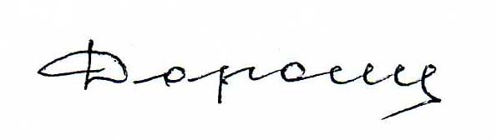 О.Е.Дорошенко

